Resumen base de datos

Unidad 1

Datos, información y conocimiento.

Dato: Mínima unidad semántica, irrelevante por si mismo.

Información: La información es un conjunto de datos procesados que tienen significado (relevancia, propósito y contexto), son de utilidad para tomar decisiones porque reduce la incertidumbre.

Conocimiento: Es la mezcla de experiencia, valores, información y know how que sirve para adquirir nuevas experiencias e información y es útil para la acción. Se origina y aplica en la mente de los conocedores. Se encuentra en documentos pero también en rutinas organizativas, procesos, prácticas y normas.

Conclusión: Los sistemas de información, los procesos de recopilación, gestión y utilización de datos se hace cada vez mas importante para el éxito operacional. Los datos son valiosos si podemos acceder a ellos y extraer un significado, es decir son información, que al ser combinado con nuestra experiencia pueda constituirse como conocimiento para la toma de decisiones. Es imposible obtener información de datos que no están organizados, almacenados y analizados de forma efectiva.

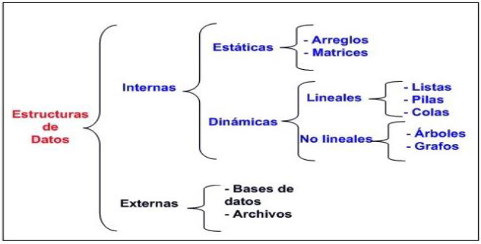

Sistemas de ficheros

Definición: Un sistema basado en ficheros (de ahora en adelante SF) es un conjunto de programas informáticos que permiten al usuario almacenar, consultar y modificar datos. Los datos se almacenan en un fichero diseñado para una determinada aplicación. Cada programa define y maneja sus propios datos.

Origen: Los SF surgen al informatizar los archivadores manuales para acceder mas eficientemente a los datos almacenados. Los sistemas de ficheros tienen ciertas caracteristicas propias:

- Descentralizado: Cada departamento almacena y gestiona sus datos mediante programas de aplicación escritos especialmente para él.
- Totalmente independientes: Los programas son independientes entre departamentos para introducir datos, mantener ficheros y generar los informes que el departamento necesita.

- Duplicación de datos: Los departamentos no comparten información ni aplicaciones por lo que los datos comunes deben estar duplicados en cada departamento.

- Inconsistencia: Al haber datos duplicados un departamento puede tener un dato y otro departamento otro dato distinto ya que la actualización puede darse en uno y no en otro.

Inconvenientes

- Separación y aislamiento de datos.

- Duplicación de datos, se desperdicia capacidad de almacenamiento y al no estar sincronizados se pierde la coherencia de datos.

- Dependencia de los datos, su estructura física al tener distintos programas de aplicación dificulta cambios en la misma.

- Incompatibilidad entre formatos, cada fichero se puede utilizar con su aplicación.

- Rigidez en las consultas, no hay flexibilidad porque el fichero devuelve información concreta y no permite la utilización de otro criterio preestablecido.

Bases de datos

Definición: Una base de datos es un conjunto de datos que modela hechos y objetos de una parte de la realidad, sirven de soporte para aplicaciones informáticas. Los datos deben almacenarse físicamente en un soporte informático y relacionarse entre si mediante una estructura lógica. Una propiedad esencial es la “independencia de datos” es decir separar datos y aplicaciones que los manejan. Cada base de dato se diseña para satisfacer los requisitos de información de una organización. Es “una versión moderna” de los sistemas de ficheros.

Una base de datos se puede percibir como un gran almacén de datos que se define y se crea una sola vez y que puede ser utilizada al mismo tiempo por distintos usuarios. En una BD los datos se integran con una mínima cantidad de duplicidad (idealmente 0), es común a toda la organización (a diferencia del fichero que es para el departamento particular). No solo almacena los datos si no que también almacena una descripción de dichos datos, esta descripción normalmente es llamada “metadatos”, se almacena en el diccionario de datos y permite la independencia de datos lógica-física. Representan algún aspecto del mundo real, también denominado dominio y está diseñada, construida y poblada con datos para un propósito especifico.

DBMS (Data base management system o sistema de gestión de base de datos SGBD)

El sistema de gestion de base de datos es una aplicación que permite a los usuarios “definir, crear, mantener, consultar y controlar el acceso” a base de datos.
- Definir: Especificar tipos de datos, estructuras, relaciones y restricciones.
- Crear: Generar la estructura definida, poblar datos iniciales.

- Mantener: realizar acciones de actualización, inserción y eliminación.

- Consultar: Recuperar información según criterios de selección.

- Controlar el acceso: Garantizar que cada tipo de acción es posible solamente realizada por grupos de usuarios autorizados.

En el modelo seguido con los sistemas de BD se da una implementación interna de un objeto y una especificación externa separada. Los usuarios solo ven la especificación externa y no deben preocuparse como se implementa internamente el objeto. La ventaja de este modelo es conocido como “abstracción de datos”, esto es que se puede cambiar una implementación interna de un objeto sin afectar a sus usuarios ya que la especificación externa no se ve alterada.

Componentes o servicios de los DBMS

DDL (Lenguaje de definición de datos): Define los elementos de datos, estructuras, relaciones y validaciones a nivel externo.

DML (Lenguaje de manipulación de datos): Permite buscar, añadir suprimir y modificar datos.

SQL (Lenguaje de consulta estandar): Funcionalidad para cargar archivos, realizar copias de seguridad, gestion de concurrencia y estadisticas de utilización.

Ventajas de los DBM

- Control de concurrencia

- Control de integridad de información. Consistencia de datos.

- Copias de seguridad y plan de mantenimiento.

- Optimizador de consultas.

El SGBD proporciona acceso controlado a la BD mediante:

- Un sistema de seguridad de modo que los usuarios no autorizados no puedan acceder a la BD.

- Un sistema de integridad que mantiene la integridad y consistencia de los datos.

- Un sistema de control de concurrencia que permite el acceso compartido a la BD.

- Un sistema de control de recuperación que restablece la BD tras producirse un fallo de hardware o software.

- Un diccionario de datos o catalogo, accesible por el usuario que contiene la descripción de la BD.

Arquitectura de un BDMS (SGBD)

La arquitectura ANSI/SPARC se divide en tres niveles, interno, conceptual y externo.

- Nivel interno: También conocido como el nivel físico es el que está mas cerca del almacenamiento físico, es decir tiene que ver con la forma en que los datos están almacenados físicamente.

- Nivel externo: También conocido como el lógico del usuario, es el mas próximo al usuario, tiene que ver con la forma en que los usuarios individuales ven los datos.

- Nivel conceptual: También conocido como el lógico de la comunidad o solamente nivel lógico es un nivel de indirección entre los otros dos.

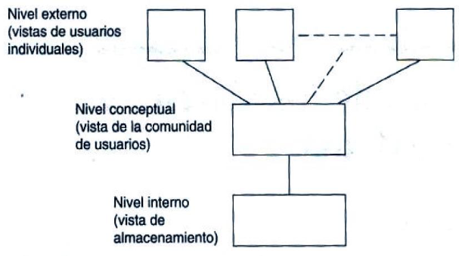

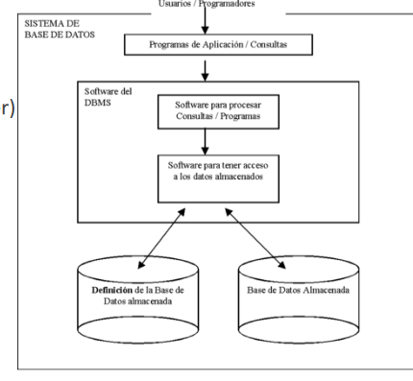

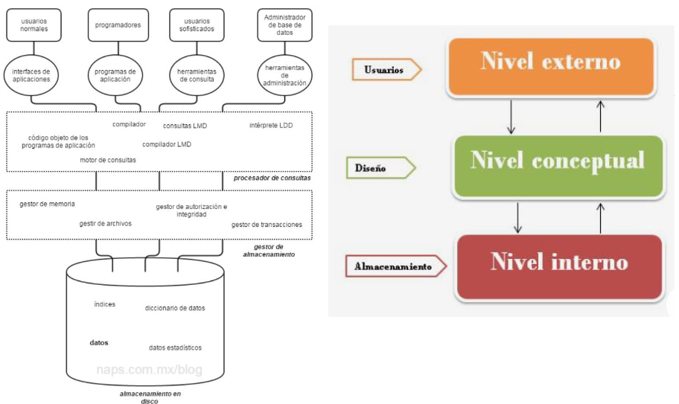

Clasificación de un SGBD

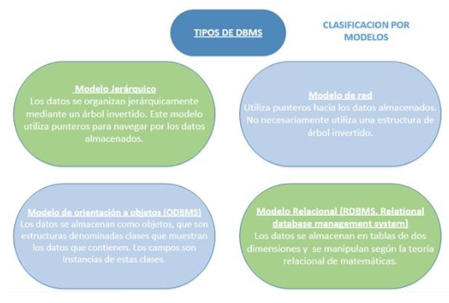
Según el modelo lógico:
- Jerárquico
- En red
- Relacional
- Orientado a objetos

Según número de usuarios:

- Monousuario
- Multiusuario

Según numero de sitios:

- Centralizado
- Distribuido

Independencia en los datos

La arquitectura de tres niveles proporciona dos tipos de independencia:

- Física
- Lógica

Hay independencia física cuando los cambios en la organización física de la BD no afectan al mundo exterior, es decir los programas usuarios o los usuarios directos. Es decir, los cambios en el esquema interno no afectan al esquema conceptual ni externo.

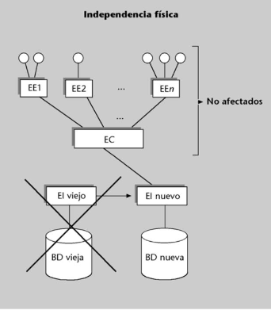

Si hay independencia física de los datos lo único que variará al cambiar el esquema interno son las correspondencias entre el esquema conceptual y el interno. La mayoría de los cambios en el esquema interno obligaran a rehacer la BD real es decir la física.
Hay independencia lógica cuando los usuarios no se ven afectados por el cambio en el nivel lógico.

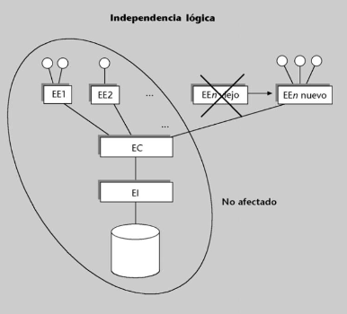

Funciones del DBA (Administrador de base de datos, ABD)

Tiene tres tareas:

- Crear el esquema de la BD.
- Definir la estructura y el método de acceso.
- Modificar el esquema y la organización física.
- Autoriza el acceso a la base de datos.
- Da mantenimiento de rutina a la BD, es decir, back ups, verificación de espacio libre y supervisión del rendimiento del sistema.

Diferencia entre Sistema de archivos y DBMS

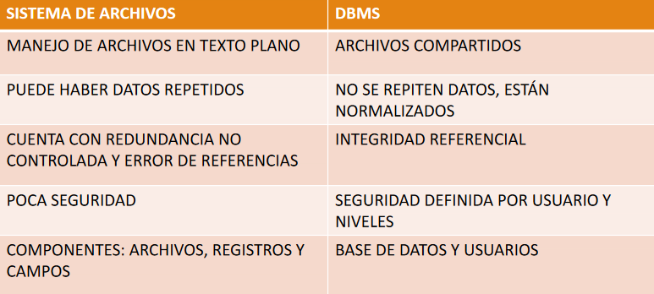

Unidad 2

Bases de datos relacionales

Fueron propuestas por Edgar F Codd en 1970, se organizan mediante tablas. Podríamos definir a una BD relacional como un conjunto de tablas que almacena datos donde las tablas están relacionadas entre sí.
Las tablas se organizan en registros (filas) que recoge los datos asociados por ej a un individuo y campos (columnas) que son las partes en la que se desglosa cada registro, por ende la tabla es el conjunto de todos los registros junto con su definición de campos.

Diseño de una base de datos

El diseño de base de datos consta de tres fases:

Diseño conceptual: Se parte de una “especificación de requisitos” que describe los datos que debe recoger la BD y las prestaciones a ofrecer, de la cual se obtiene un “esquema conceptual” que es una descripción en lenguaje natural/gráfico de la estructura. Para ello se emplea un “modelo conceptual” que es el lenguaje natural o gráfico que se utiliza para describir un esquema conceptual. Como modelo conceptual utilizaremos el “modelo entidad-interrelación”.

El diseño lógico: Se parte del “esquema conceptual” para obtener el “esquema lógico” es decir la descripción de la estructura de la BD según el modelo de datos elegido para implementarla. Para ello se emplea un “modelo lógico” que es el lenguaje empleado para describir el “esquema lógico”, esto es independiente del SGBD pero no del modelo de datos.
Como modelo lógico utilizaremos el “modelo relacional”.

El diseño físico: Parte del “esquema lógico” para obtener el “esquema físico” que es la descripción de la implementación de la BD según el SGBD. Se detalla la estructura física de almacenamiento de datos según el ordenador, métodos de acceso a dichos datos y el modelo de seguridad. El objetivo es determinar las “estructuras de almacenamiento” y “estructuras de acceso” para que las aplicaciones que accedan a la BD obtengan un buen rendimiento.
Como modelo físico utilizaremos el “SGBD o DBMS”.

MER (modelo entidad relacion)
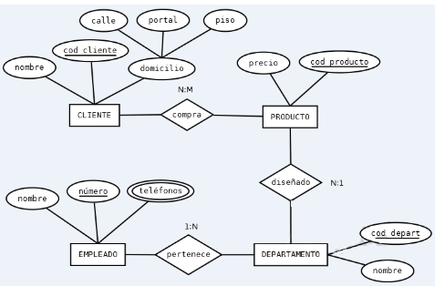

Permite realizar el diseño conceptual de la BD, es una representación lingüística y grafica de los objetos que forman parte del mundo real.
Conceptos básicos de este modelo son:

- Entidades: Lugar, persona, cosa, concepto, suceso, real o abstracto de interés del cual queremos almacenar información y es distinguible de los demás. Tienen:
- Tipo: Estructura generica compartida por un conjunto de entidades.
- Ocurrencia: realizaciones concretas de este tipo de entidad.
- Conjunto: Grupo de entidades del mismo tipo.
Pueden ser entidades fuertes que son aquellas que tienen existencia por si misma, o débiles que dependen de otra entidad para existir.

- Relaciones:

Es la asociación entre dos o mas tipos de entidades. Se definen en base a tres elementos:
-Ocurrencias de relacion: Son los datos que relacionan la ocurrencia de una entidad con otra de cada una de las entidades restantes que participan en la relación.
-Grado: El número de tipos de entidades que participan en un tipo de relacion.
-Recursiva o reflexiva: Asocia a una entidad consigo misma.

- Atributos:

Es la descripción de las propiedades que tiene un tipo de entidad. Los atributos tienen varias formas de dividirse:
-Simples/atómicos o compuestos: Los simples o atómicos son aquellos que son indivisibles y tienen sentido por si mismo y los compuestos pueden llegar a formar una jerarquía.
-Monovaluados o multivaluados: Los monovaluados tienen un solo valor para una ocurrencia en particular y los multivaluados tienen un conjunto de valores para una misma ocurrencia.
-Elementales o derivados/calculados: Los elementales tienen valor por si mismo y los derivados o calculados se pueden determinar según otros atributos.
-Opcionales u obligatorios: Los opcionales pueden tomar valores nulo mientras que el obligatorio no.

- Claves:

Una restricción importante que impone el modelo E/R es que cada entidad tiene que tener un atributo que lo distinga de las demas dentro del conjunto de entidades. Lo que nos da por resultado tres tipos de “clave”:
-Superclave: Conjunto de uno o mas atributos que permiten identificar a una entidad en el conjunto de entidades.
-Clave candidata: Superclaves mínimas, pueden existir varias.
-Clave primaria: Es una clave candidata elegida por el diseñador de BD como elemento para identificar a las entidades, las claves descartadas pasan a ser claves alternativas.

-Cardinalidad:

Es el número mínimo y máximo de ocurrencias de un tipo de entidad que pueden estar relacionadas con una ocurrencia de otro/s tipos de entidades que participan en una relación.

Modelo Relacional DER

Terminología del modelo relacional:
Tupla o registro: Cada una de las filas de la tabla.
Atributo o campo: Cada una de las columnas de la tabla. Todos los registros o tuplas tienen el mismo número de atributos o campos.
Grado: El número de atributos de la tabla.
Dominio de un atributo: Conjunto de valores que puede tomar dicho atributo.
Clave candidata: Conjunto mínimo de valores que identifican de forma unívoca cada tupla de la relación.
Clave primaria o principal: Clave candidata elegida para identificar las tuplas de la relación.
Clave foranea o externa: Conjunto de atributos en una relación que es una clave primaria en otra o en la misma.

Reglas de integridad
Son tres reglas de integridad:
De entidad: La clave primaria no debe aceptar valores nulos.
De clave: La clave primaria es única para cada tupla/registro. Recordemos que las PK (Claves primarias o primary key) pueden ser compuestas.
Referencial: La FK (Clave foranea o foreign key) debe existir en la tabla que corresponde a la PK.

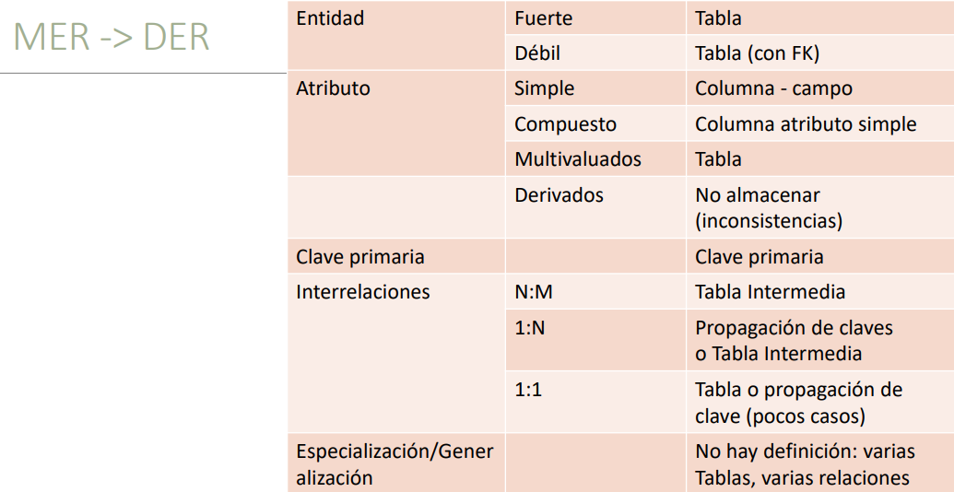

Normalización de las bases de datos

El proceso de normalización de BD consiste en aplicar reglas a las relaciones obtenidas tras pasar de MER a DER.
Normalizar BD sirve para:
-Evitar redundancia.
-Disminuir problemas en actualizaciones de tablas.
-Integridad
-Diseño representativo para la realidad.

Formas de normalización

Primera forma:
-Atributos simples e indivisibles.
-Determinar la clave primaria única.
-Número de columnas constantes.
-Independendia del orden de filas y columnas, es decir si los datos cambian el orden no cambia el significado de los mismos.
-No puede haber en una tabla valores múltiples en cada columna.

Si la primera forma se logró de forma exitosa todos los valores deberían ser unicos en la BD.

Segunda forma:
Para que una BD este en segunda forma normal debe primero estarlo en la primera forma normal y los atributos que no forman parte de ninguna clave dependen de forma completa de la clave principal, es decir FUNCIONALMENTE DEPENDEN de la clave primaria.

Tercera forma:
Para poder estar en tercera forma normal, la BD debe estar en segunda forma normal de forma obligatoria, ningún atributo no primario depende de forma transitiva de la PK y la relacion no incluye ningún atributo clave.

Cuarta forma:
Se logra cuando la BD esta en forma de Boyce Codd y no contiene dependencias multivalor. Es decir la redundancia causada por la DMV (Dynamic Management Views/ Administracion dinámica de vistas) es eliminada de dos formas posibles:
-Crear una nueva relación por cada atributo DMV
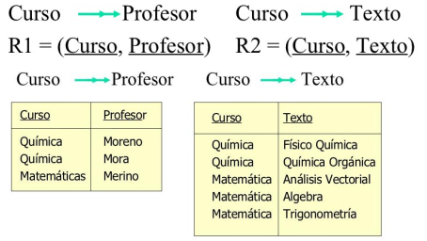

-Reemplazar un atributo DMV con atributos funcionalmente dependientes.

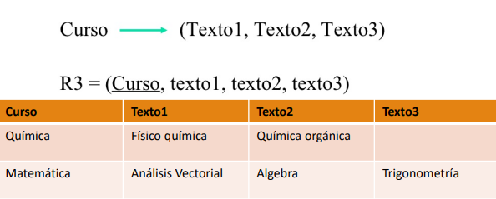

Reglas de Codd

- Regla de información, toda la información de un RDBMS (Sistema de administración de base de datos relacional) está representada de una sola manera, valores en una tabla.
- Regla de acceso garantizado, cada item debe ser accesible de forma lógica al ejecutar una busqueda que combina el nombre de la tabla, su PK y el nombre de la columna.
- Tratamiento sistemático de los valores nulos, la información faltante o inaplicable puede ser representada por valores nulos.
- Descripción de la BD, la descripción de la BD se almacena como los datos ordinarios, es decir en tablas y debe ser accesible a usuarios autorizados.
- Sub lenguaje integral, debe haber un lenguaje integral para soportar la definición y manipulación de datos, definición de vistas, restricciones de integridad y control y autorización de transacciones.
- Actualización de vistas, todas las vistas que son teoricamente actualizables deben ser actualizables por el sistema mismo.
- Insertar y actualizar, la capacidad de manejar una BD no solo es para recuperación o consulta, lo es también para la inserción, actualización y borrado de datos.
- Independencia física, los usuarios de la BD acceden a través de terminales o programas de aplicación, debe permanecer consistente lógicamente cuando haya cambios en los datos almacenados o sean cambiados los métodos de acceso.
- Independencia lógica, los programas de aplicación y las actividades de acceso por terminal deben permanecer inalteradas cuando quiera que se hagan cambios en las tablas de la BD según los permisos asignados.
- Independencia de la integridad, las restricciones de integridad deben ser definibles en los datos y almacenables en el catálogo y no en los programas de aplicación.
- Distribución, el sistema debe poseer un lenguaje de datos que pueda soportar que la BD esté distribuida fisicamente en distintos lugares sin que esto afecte a los programas de aplicación.
- No-subversión, si se utilizan sistemas de bajo nivel, estos lenguajes no deben ser utilizados para violar la integridad de las reglas y restricciones expresadas en un lenguaje de alto nivel como SQL.

